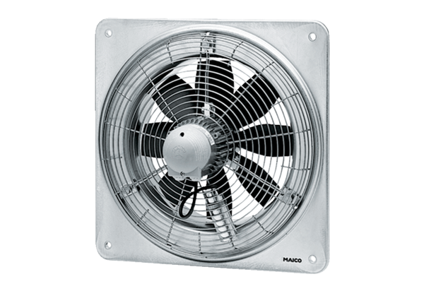Ventilateur mural hélicoïde DZQ 35/84 BUnité de conditionnement : 1 pièceGamme: C
Numéro de référence : 0083.0150Fabricant : MAICO

